Kolben

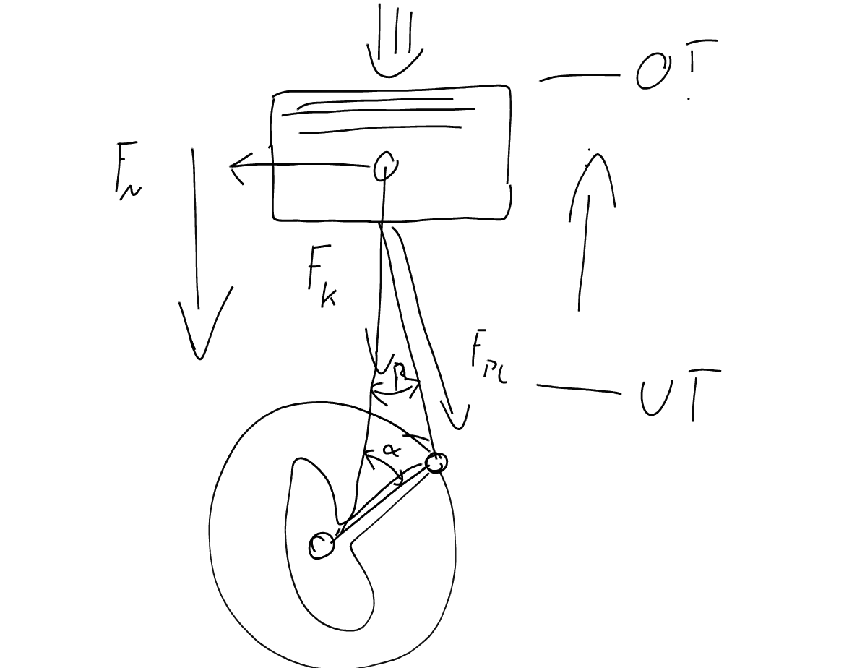

Kolben haben eine Desachsierung und deswegen eine Einbaurichtung.

Beschichtungsarten: Plasmabeschichtung (Meisterbuch S. 71)
- AluSil
- NikaSil

Beim Einbau vom Ölabstreifring darauf achten, dass die Federenden auf Stoß eingebaut sind und nicht überlappend.
Vor dem ersten Motorstart muss der Motor mit Öl abgedrückt und entlüftet werden um Einlaufschäden zu vermeiden. (z.B. Trockenlauf der Lager).

